استمارة تعريف بعضو هيئة تدريسية
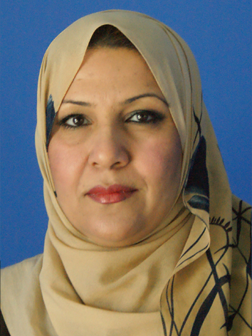  صورة شخصية | الكلية: الصيدلة
 | الاسم: سندس جميل ياسين
 | المرتبة العلمية: مدرس
الاختصاص: الفطريات الطبية
اسم الجامعة : جامعة بغداد
عنوان الجامعة: بغداد- العراق
 | الصفة العلمية أو الإدارية: عميد كلية الصيدلة
الاهتمامات العلمية والبحثية: بحوث في الصيدلة الميكروبيولوجيا والأحياء الدقيقة
المناصب العلمية والإدارية: رئيس قسم الكيمياء الحيوية والأحياء الدقيقة 2012 - 2016
نائب عميد كلية الصيدلة/ مكلف بالعمادة 2016/2017
عميد كلية الصيدلة منذ 2017 ولغايته
عضو اللجنة العلمية لعمداء كليات الصيدلة في الوطن العربي 2018, 2020/2021
عضو اللجنة التنفيذية للجنة العلمية لعمداء كليات الصيدلة في الوطن العربي 2020/2021
رئيس اللجنة التنفيذية للجنة العلمية لعمداء كليات الصيدلة في الوطن العربي للعام 2018/2019

